Üstün İslâm Ve Altın Kültürümüz’ün Ve Yüce İslâmî Ve Altın Kültürel Ölçülerimiz’in ve / veya İslâmî ve Millî Değerlerimiz’in kaynaklarının yâni, Evrensel Bilgi’nin En Gerçek Kaynakları olan İSLÂM
ya da dolayısıyla
KUR’AN VE SÜNNET
Hakkında dünyânın en Meşhur Akıllı İnsanlarının GÖRÜŞLERİNİ inceledim. Bu icelemelerimin sonunda şu sonuca varmış bulunuyorum:

“Şu dünyâda en çok
KUR’AN VE PEYGAMBERİMİZ (SAV) EFENDİMİZİ
Tanıdığıma Seviniyorum”

İşte GÖRÜŞ bildiren o MEŞHURLAR:

Prof. Dr. Mustafa TEMİZε

Elektromanyetik Alanlar Ve Mikrodalga Tekniği Anabilim Dalı’nda

EMEKLİ ÖĞRETİM ÜYESİ

http://mtemiz.com/

http://mtemiz.com/bilim/bilimkosesi.htm

11.06.2022

GEORGE BERNARD SHAW

“Muhammed’in dinine, Onun Şaşırtıcı Canlılığı Sebebiyle Her Zaman Yüksek Saygı Duymuşumdur. Öyle görünmektedir ki, İslâm ondan her çağ için dâvet oluşturabilen ve varlık etaplarını değiştirecek asimilasyonun sâhibi olan tek dindir.”
“Muhammed’in Dininin Bugünkü Avrupa için kabul edilebilir olduğu gibi, gelecek için kabul edilebilir olduğuna dâir düşüncemi defalârca ortaya koydum. Ortaçağ Ekleziastları (İncil’de Vaiz Bölümü Derleyenleri) Cehâletleri Veyâ Dinî Körlükleri Sebebiyle İslâm’ı en karanlık renklerde gösteriyorlardı.”
“Aslında onlar Muhammed Ve Onun Dinine Nefret Duyulmasını Öğretiyorlardı. Onlar için Muhammed Antihrist (İsâ karşıtı) idi. Ben o muazzam insanı araştırdım ve benim düşünceme göre o, Antihrist Olmadığı gibi aksine onu insanlığın kurtarıcısı olarak isimlendirmek gerek…”
“Avrupa Muhammed’in dinine Sempati Duymaya başladı. Günümüz dünyâsının sorunlarına çözüm bulmak maksadıyla bu dinin faydasını anlamakla bu, gelecek asırda daha da ileriye gidebilir ve bu mânada benim tahminimi anlayışla karşılamak gerekir (‘The Working Muslim Mission’dan neşredilmiş a collection of writings of Same of the Eminent Scholars 1935 neşri s. 77),.”

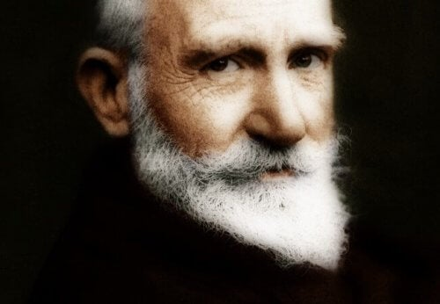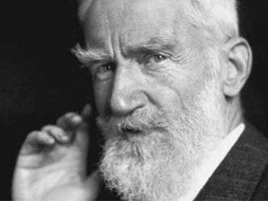

George Bernard Shaw

ε. Yazar, particilik taassubunu reddeder, Türkiye Gemisi’nin batmamasının garantisinin, Eşsiz İslâmî Ve Kültürel istikâmet doğrultusundaki çalışmalarda olduğuna inanır ve bu nedenle İslâmî Ve Kültürel istikâmeti benimseyenlerin tarafındadır. Yazar hakkında daha fazla bilgilenmek isteyenler, http://mtemiz.com/ sayfasındaki öz geçmişine bakabilirler...
Anonim, Kur’an-ı Kerim Hakkında Gayr-i Müslimlerin Söyledikleri, Alındığı İnternet Elektronik Adresi, http://onudinleyelim.com/kuran-i-kerim-hakkinda-gayr-i-muslimlerin-soyledikleri.html, En Son Erişim Târihi: 24.01.2014.
Hafız Rıza Günay, Kur'an Hakkında Söylenenler, Alındığı İnternet Elektronik Adresi, https://www.facebook.com/HafizRizaGunay/posts/554150797956055, En Son Erişim Târihi: 24.01.2014.

